
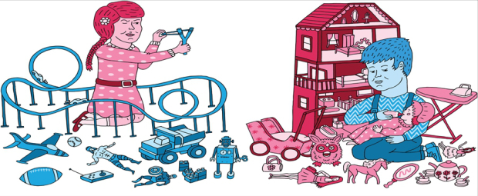
ISABELLA MADRID MUÑOZ
9ºA
TECNOLOGÍA E INFORMÁTICA
2015

ROL DE GÉNERO
TRANSVERSALIDAD DE PESCC Y PERIÓDICO ESCOLAR.

rol de género.
¿QUÉ SON?
Los roles determinan acciones y comprenden las expectativas y normas que una sociedad establece sobre como debe actuar y sentir una persona en función de que sea mujer o hombre, prefigurando, así, una posición en la estructura social y representando unas funciones que se atribuyen y que son asumidas diferencialmente por mujeres y hombres.


Si desea obtener información sobre vacantes o desea enviar su Curriculum Vitae, visite nuestro sitio Web en: www.edit_donleopoldo.com.es

